Document de référence : Les milieux colonisés par les lichens, les algues terrestres et les champignons

Lichens sur un rocher | Lichen sur coulée de lave Islande |  |  | Lichens sur des marches d’escalier
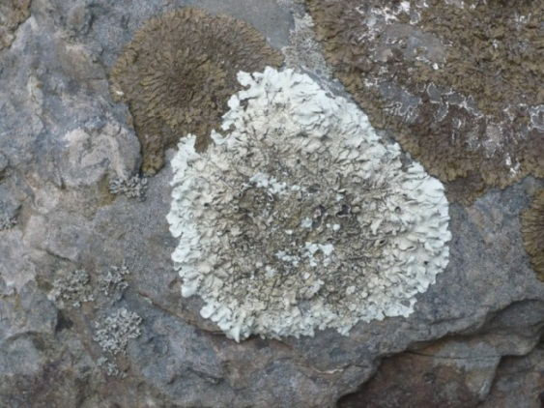 | 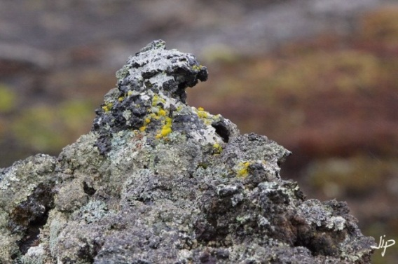 |  |  | 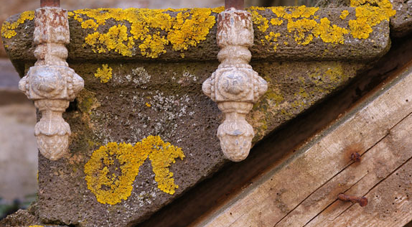
Champignon sur souche de bois |  | Algues sur tronc d’arbre |  |  | Mousses sur un mu
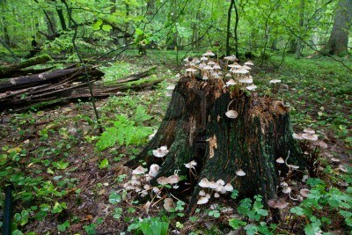  Les champignons se développent sur du bois mort, cadavres, matière et autre matière organique en décomposition ; Ils sont constitués de filaments de mycélium |  | 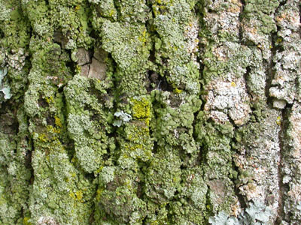  Les algues terrestres se développent sur les troncs d’arbre exposés au nord ou à l’ouest |  |  | 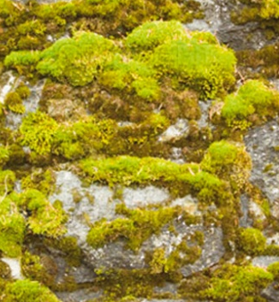  Les mousses sont des petits végétaux terrestres, de quelques centimètres de long, chlorophylliens, et vivant généralement dans des lieux humides et ombragés.

